PROFESSORA: LÍLIAN
PROSEDI
ATIVIDADES PARA 2 ANO DATA: 22/04/2020
BRINCANDO E APRENDENDO COM HISTÓRIAS
MATERIAL: FOLHA, LAPIS, BORRACHA, ALFABETO.
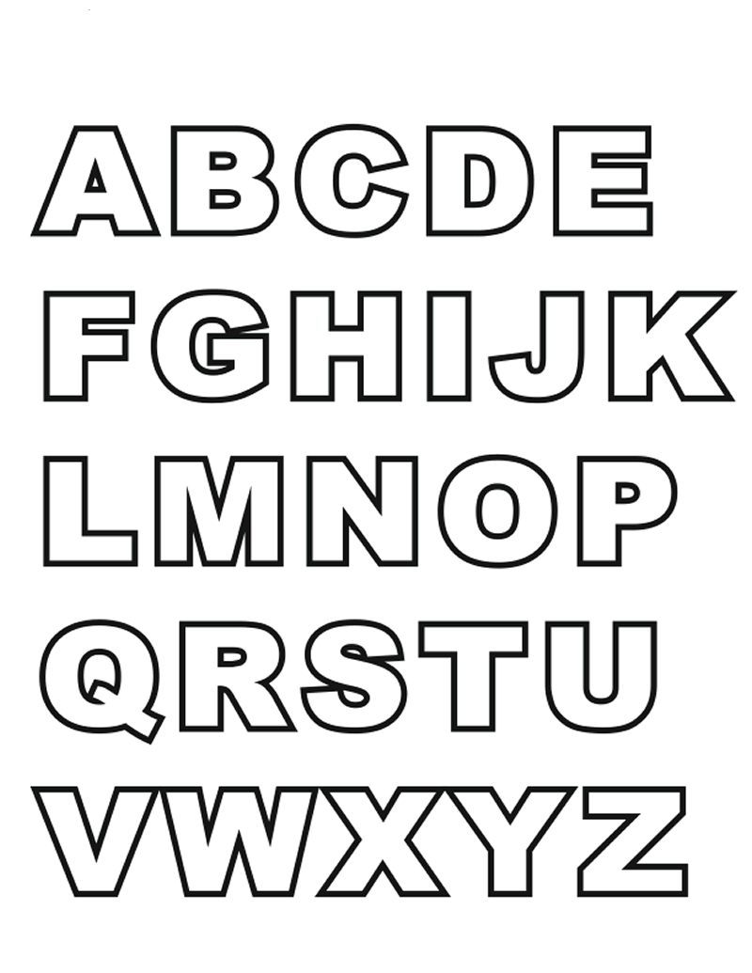
1 PASSO: RECORTAR AS LETRAS DO ALFABETO.
2 PASSO: SOLETRAR TODO O ALFABETO EM ORDEM.
3 PASSO: PEGUE AS LETRAS RECORTADAS FAÇA:
SEU NOME
NOME DOS SEUS PAIS
NOME DA PROFESSORA
NOME DA SUA ESCOLA
NOME DE UM AMIGO
DEPOIS PODE FAZER TODOS ESSES NOMES NOVAMENTE, MAS DAÍ ESCREVE E UMA FOLHA BRANCA.
FEITO ISSO PEÇAM PARA QUE OS PAIS OU QUEM TIVER TE AJUDANDO A LER A HISTÓRIA PRA VOCE.
A MAGIA DO ALFABETO
NO CASTELO ENCANTADO DA FADA ROSA MORAVAM TODAS AS LETRAS DO ALFABETO. VIVIAM FELIZES E BRINCAVAM MUITO.
UM BELO DIA, A FADA AZUL DO CASTELO DOS NÚMEROS CONVIDOU AS LETRAS PARA UMA FESTA, MAS A FADA ROSA NÃO DEIXOU-ASIREM PORQUE IRIA CHOVER.
ALGUMAS SAÍRAM ESCONDIDAS E FORAM À FESTA, E OUTRAS FICARAM (AS VOGAIS). QUANDO VOLTAVAM PARA O CASTELO, CAIU UMA TEMPESTADE COM RAIOS E TROVÕES. UM RAIO ACERTOU A LETRA H E ELA FICOU MUDA, AS OUTRAS LETRAS FICARAM MUITO ASSUSTADAS E COM MEDO.
AO CHEGAREM NO CASTELO, LEVARAM UMA BRONCA DA FADA ROSA QUE LHES DEU UM CASTIGO: NUNCA MAIS TERIAM SOM PRÓPRIO, SEMPRE TERIAM QUE TER UMA VOGAL ACOMPANHANDO-AS. E ASSIM FOI QUE SURGIRAM AS VOGAIS E AS CONSOANTES.
SEGUE O LINK PARA ASSISTIREM O VIDEO TAMBEM DA HISTÓRIA
https://youtu.be/xUGvCNiZ-CI
PARA FINALIZAR NA MESMA FOLHA QUE ESCREVEU ANTERIORMENTE, FAÇA UMA BELA ILUSTRAÇÃO DA HISTÓRIA.
OBSERVAÇÃO: OS PAIS QUE NÃO TEM COMO IMPRIMIR O ALFABETO OU IR NA ESCOLA PEGAR PODEM CRIAR EM CASA MESMO SEU ALFABETO.

